**Система за четец на морзов код**

**„Morse Code Reader“**

**Изготвили: Кристиян Джургов и Светослав Балтаджиев**

Github Repository - https://github.com/Sveli0/Morse-Code-Reader/tree/main

Tinkercad Project - https://www.tinkercad.com/things/baYRQcV3qhe-morse-code-reader

**Съдържание**

**Описание на проекта- -3**

**Блокова схема- -4**

**Елекричекса схема- -5**

**Списък съставни части и снимка на симулацията- -6**

**Сорс код(с описания)- -7**

**Заключение- -10**

**Описание на проекта**

Проекта цели да създаде система, която може да чете морзов код и да го преобразува на текст върху дисплей.

Има функционалността да чете въведен морзов код, да се изписва текста върху дисплей, да се изтрива написаното и да се оставят интервали между думите.

**Блокова схема**

**Електрическа схема**

**Списък със съставни части**

**1 Платка Arduino Uno R3 - платка за кода**

**1 Захранваща дъска(Breadboard) – улеснява свързването на компонентите**

**4 Резистори(Resistor) - за ограничаване на токовия сигнал**

**3 Бутона(Pushbutton) – за въведждане,принтиране на буквата и чистене на дисплейа**

**1 Съуч(Slideswitch) – за включване и изключване на дисплейа**

**1 Звънец(Piezo) – за предаване на морзовия код със звук**

**1 Крушка(Light Bulb) – за предаване на морзовия код чрез светлина**

**1 Дисплей(LCD Display) – за изписване на съобщенията**

Снимка на симулацията:

**Сорс код**

-Използваме LiquidCrystal библиотека за да може LCD Display-a да работи.

-Променливата sec отчита преиода, за който е натиснат Input бутона .

-Променливата lastLetter пази морзовия код.

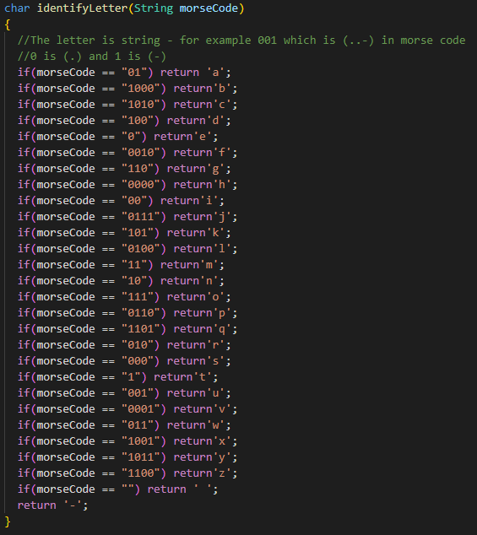

Намира на коя буква от азбуката отговаря подаденият морзов код. В случай на подаден празен string се изписва празно място, а ако е въведен невалиден морзов код (такъв, за който няма буква от азбуката) се извежда тире (-).

При натискане на Input бутона променливата sec се увеличава.

В случай, че стигне 8500 преминаваме в празен else където sec не се увеличва, за да не се превърти и да премине в негативни числа, което ще отговаря на условието sec < 8500.

След това определя дали да запази 0 или 1.

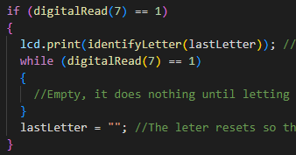Отпечатва буквата спрямо дадения морзов код, след което изчиства lastLetter.

